Обоснование.
Например, если у вас возникла проблема - оторвалась пуговица, вы начинаете действовать, т. е. пришиваете ее.
Точно так же и в проектной деятельности. Возникшая проблема определит сферу вашей
работы.
Проблему вы должны определить для себя сами. Для этого посмотрим вокруг, подумаем и ответим на вопросы :
1. С какими трудностями сталкиваетесь вы сами, ваши близкие, друзья, окружающие вас люди?
2. Чем вы можете помочь им и себе?
3. Какие умения и навыки вы хотите развить?
Примеры:
1.Живя в современном мире, пользуясь новыми технологиями в быту всегда остается место для простых приспособлений на кухне. И такое приспособление для приготовления пищи – это разделочная доска.
Красивая разделочная доска станет украшением кухни и может быть использована в качестве подноса при подаче блюд на стол. Разделочные доски могут быть из разных материалов: пластмассовые, металлические, деревянные. Форма разделочных досок так же разнообразна: круглые прямоугольные криволинейные и т.д.
Я решил сделать деревянную разделочную доску по форме листа дуба, и чтобы подчеркнуть форму листа решил сделать вставки из обрезков дуба, как бы обозначить прожилины листа. Такие прожилины не сложно нарисовать, но краска растечется по волокнам дерева и будут смазаны границы, или же будут изрезаны ножом и рисунок будет потерян, но если выполнить инкрустацию будет четкая граница рисунка и прослужит весь срок службы изделия, несмотря на то, что будет подвержена и резанью и мойкой. Внешний вид будет украшать интерьер кухни своей оригинальностью.
2. Занимаясь работой по дереву на уроках технологии, я понял, что без точной разметки изделие можно испортить. Угольник является необходимым измерительным инструментом в столярной мастерской. Вспомнив уроки технологии, на которых учитель показывал нам образцы различных изделий, после недолгих раздумий я остановила свой выбор на изготовлении столярного угольника.
Это изделие привлекло меня тем, что оно не сложное, но оно необходимое для работы. И материала для угольника требуется немного. Деревянные вещи созданные своими руками хранят в себе тепло человеческих рук.
Кроме того, изготовление угольника по строго соблюденным размерам будут воспитывать точность в изготовлении

Обоснование темы проекта
______________________________________________________________________________________________________________________________________________________________________________________________________________________________________________________________________________________________________________________________________________________________________________________________________________________________________________________________________________________________________________________________________________________________________________________________________________________________________________________________________________________________________________________________________________________________________________________________________________________________________________________________________________________________________________________________________________________________________________________________________________________________________________________________________________________________________________________________________________________________________________________________________________________________________________________________________________________________________________________________________________________________________________________
Разработка вариантов изделия

Эскиз, технический рисунок или чертеж изделия.

Эскиз, технический рисунок или чертеж изделия.
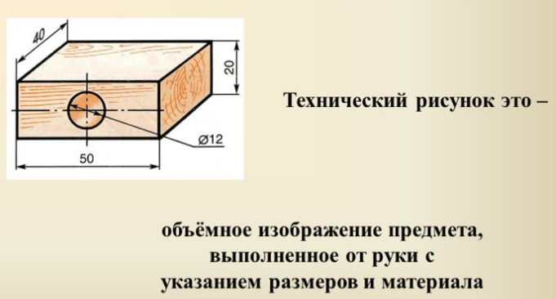
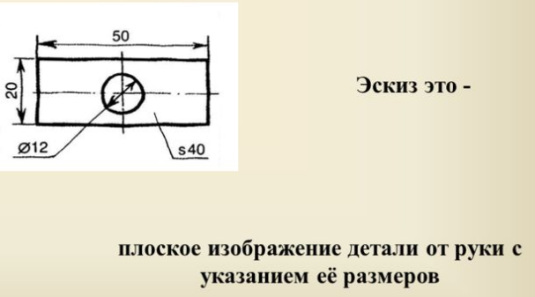
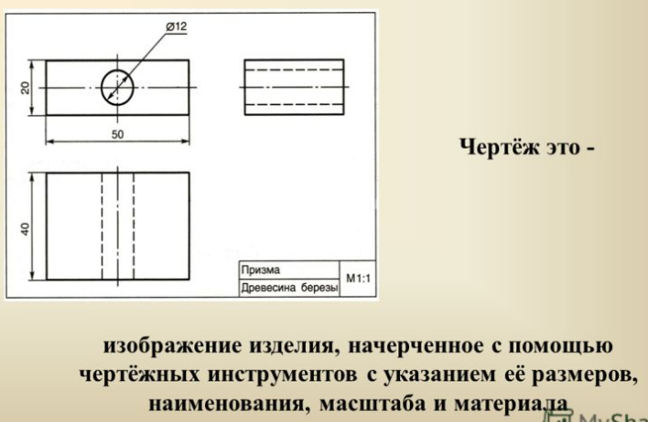
Строение доски
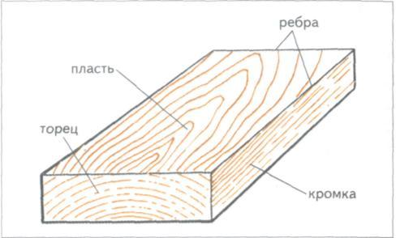
Технологические операции
Например если необходимо выпилить овал из доски от операция будит иметь название выпиливание овала по шаблону или линии разметк.
Если необходимо выпилить криволинейную деталь то, выпиливание криволинейной кромки по разметки или выкройке или шаблону
Если необходимо отшлифовать деталь, то операция будет иметь название шлифование пластей и кромок детали
Если необходимо просверлить отверстие, то просверлить глухое или сквозное отверстие на разметки пласте или кромки.
Перечень основных операций
Покрыть лаком, выпилить криволинейную кромку по шаблону, просверлить глухое отверстие в пласте по разметке, отшлифовать кромки детали, выбрать заготовку, разметить линии реза, выточить нагель (шкант, чепик- помогает соединить детали при склейке), соединить детали насухо, склеить детали, закруглить ребра. фуговать пласти (придание плоской формы пласте)

Технологическая карта изготовления изделия
№ п/п | Наименование операции | Графическое изображение | Инструменты и приспособления

Экономическое обоснование

Расчет стоимости не сложный если понять основные принципы.
Например, деталь имеет овальную форму, и подсчитать её довольно не просто. При изготовлении такой детали используется доска прямоугольной формы например такой и толщиной 2 см.
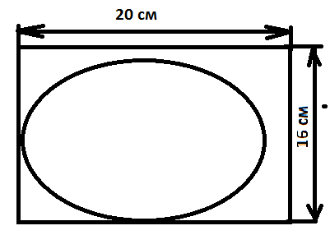
Весь расчет одной детали или целой заготовки проходит в 4 действия
- Узнать стоимость 1 кубаметра пиломатериала
Перевести 1 м³ в сантиметры (1 000 000 см³)
- Подсчитать объем детали или заготовки ( 20*16*2=)
- Подсчитать сколько таких деталей вмещает в себя 1 м³(1000000/640=1562,5)
- Стоимость 1 м³ разделить на количество вмещаемых деталей получим стоимость заготовки или детали.(6000 руб/1562,5=3р 84коп)

Экономическое обоснование

Самооценка изделия

Рекламный проспект

